МІНІСТЕРСТВО ОСВІТИ І НАУКИ УКРАЇНИ

КРЕМЕНЧУЦЬКИЙ НАЦІОНАЛЬНИЙ УНІВЕРСИТЕТ

ІМЕНІ МИХАЙЛА ОСТРОГРАДСЬКОГО

Навчально-науковий інститут електричної інженерії

та інформаційних технологій

КАФЕДРА АВТОМАТИЗАЦІЇ ТА ІНФОРМАЦІЙНИХ СИСТЕМ

ЗВІТ

З ЛАБОРАТОРНИХ РОБІТ

З НАВЧАЛЬНОЇ ДИСЦИПЛІНИ

«Моделювання систем»

Виконав студент групи КН-23-1

Полинько Ігор Миколайович

Перевірив доцент кафедри АІС Бурдільна Є. В.

КРЕМЕНЧУК 2025

**Лабораторна робота № 6**

**Тема:** **Моделювання перехідного режиму замкненій багатоканальної СМО**

**Мета:** набути навичок дослідження СМО та застосування моделей СМО для оптимізації перехідного режиму роботи виробничого підрозділу.

**Виконання завдання лабораторної роботи:**

1. Поставивши собі число автосамоскидів m=5 і число екскаваторів N=відповідно до варіанту, підібрати такий діапазон значень λ і µ, щоб ймовірність знаходження в черзі одного самоскида у сталому режимі була не нижче 0,35.
2. Описати методику експерименту.
3. Побудувати графік залежності ймовірності Р1 від λ та µ, користуючись програмою Excel.

Методика експерименту має бути наступною:

1. Встановити початкові межі значень величин λ і µ. Ці межи обрано після декілька пробних обчислень, після яких стало зрозуміло, що значення µ повинні змінюватися в діапазоні 18...24. За межами цього діапазону величина Р1 37 не досягає значення 0,3. Відповідно, значення λ визначено у межах 7...22.

2. Провести обчислення значень величини Р1 наступним чином:

2.1 Фіксувати значення µ і варіювати значення λ.

2.2 Для кожної пари значень µ і λ обчислювати значення Р1.

2.3 Розраховане значення Р1 занести в таблицю.

2.4 Побудувати графік.

За результатами обчислення уточнити межі значень величин µ і λ в яких ймовірність знаходження одного транспортного засобу у черзі не менше 0,35 наприклад: 17≤λ≥10; 23≤µ≤19.

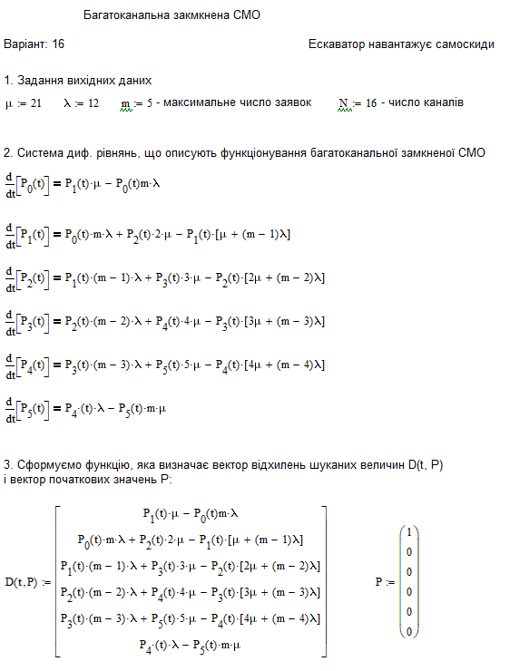

Рисунок 6.1 – Фрагмент робочого аркуша

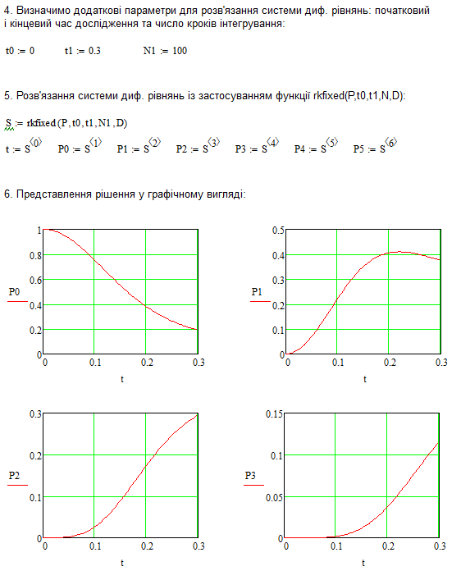

Рисунок 6.2 – Фрагмент робочого аркуша

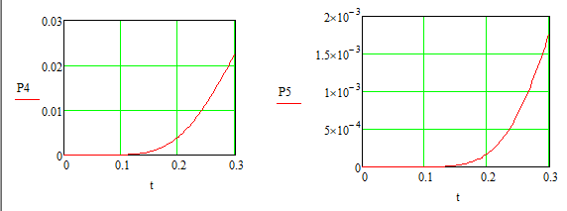

Рисунок 6.3 – Фрагмент робочого аркуша

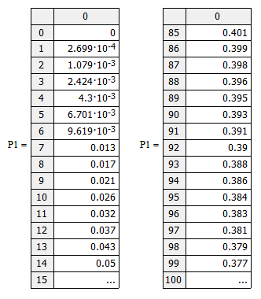

Рисунок 6.4 – Фрагмент робочого аркуша

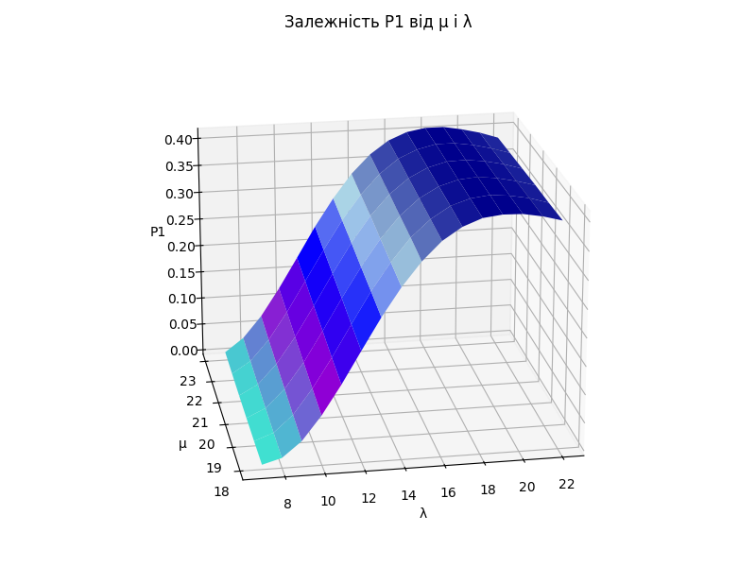

Рисунок 6.1 – Графік функції Р1=f(µ, λ)

**Висновок:** на цій лабораторній роботі ми моделювали перехідний режим замкненої багатоканальної СМО. Ми набули навичок дослідження СМО та застосування моделей СМО для оптимізації перехідного режиму роботи виробничого підрозділу. Розв’язали диференційні рівняння, побудували графіки.

**Контрольні питання:**

1. **Чим відрізняється перехідний режим роботи СМО від сталого режиму?**

* Перехідний режим — це початковий етап роботи СМО після запуску, коли параметри системи (середня кількість заявок у черзі, завантаження каналів тощо) ще змінюються з часом.
* Сталий режим — це стан, коли характеристики СМО досягають стабільного значення і майже не змінюються в часі, тобто система працює в умовах статистичної рівноваги.

1. **Корисно чи ні скорочувати час перехідного процесу?**

Так, скорочення перехідного процесу корисне, особливо для систем із високим навантаженням або критичним часом реакції. Це дозволяє:

* швидше досягати ефективного режиму роботи;
* зменшити втрати, затримки, збої;
* забезпечити передбачуваність обслуговування.

1. **Яким чином складаються рівняння перехідного процесу у СМО?**

* Для опису перехідного процесу використовуються системи диференціальних або різницевих рівнянь, що описують ймовірності станів СМО в момент часу ttt:
* Початкові умови задають початковий стан системи (наприклад, система порожня на початку).

1. **Яким чином можна оптимізувати режим роботи СМО за допомогою моделі?**
2. Модель СМО дозволяє аналізувати вплив різних параметрів (інтенсивність вхідного потоку λ, швидкість обслуговування μ\muμ, кількість каналів тощо) на показники якості:

* середній час очікування;
* ймовірність втрати заявки;
* завантаження каналів.

1. Оптимізація досягається шляхом:

* параметричного аналізу;
* імітаційного моделювання;
* використання критеріїв оптимізації (мінімізація витрат, часу, кількості відмов тощо).

1. **Яким чином можна змінювати режим роботи СМО?**

Режим роботи СМО можна змінити за допомогою:

* зміни інтенсивності потоку заявок (керування трафіком);
* зміни швидкості обслуговування (швидкість роботи пристроїв, кількість персоналу);
* додавання або вилучення обслуговуючих каналів;
* буферизації (додавання черги або зміна її розміру);
* розподілу заявок (моделі з пріоритетами, маршрутизація до менш завантажених каналів).